«Зашифрованные» скороговорки

Скороговорка, построенные на сочетании звуков, трудных для произношения,– замечательный инструмент для развития чёткой и грамотной речи. При работе со скороговоркой ребёнку нужно не только понять её, но и запомнить.
Учитель – логопед рекомендует использовать мнемотехнику, то есть систему приёмов, облегчающих запоминание путём образования дополнительных ассоциаций.
Содержание скороговорки «записывается» с помощью схематических изображений предметов и действий (пиктограмм). При этом основной опорой запоминания становится осмысление связи между графической аналогией и реальным образом предмета или действия.
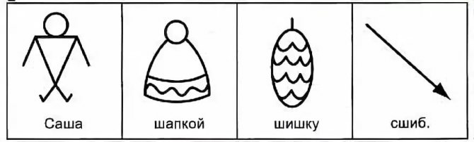

Варианты занятий с пиктограммами могут быть самыми разными:
- срисовывание скороговорки;
- зарисовывание по памяти;
- проговаривание скороговорки с различными интонациями, высотой и силой голоса, с изменением темпа речи;
- воспроизведение скороговорки справа налево.
Использование данного метода повышает эффективность коррекционно-развивающего процесса. Время запоминания речевого материала значительно сокращается. У ребёнка развиваются способности к замещению и пространственному моделированию, ассоциативное мышление, мелкая моторика рук.
Работа с «зашифрованными» скороговорками делает обучение интересным и увлекательным, позволяет добиться многократного проговаривания отрабатываемых звуков, слов, фраз, что ускоряет процесс автоматизации поставленных звуков.
